INVITATION le vendredi 22 juin à 18h
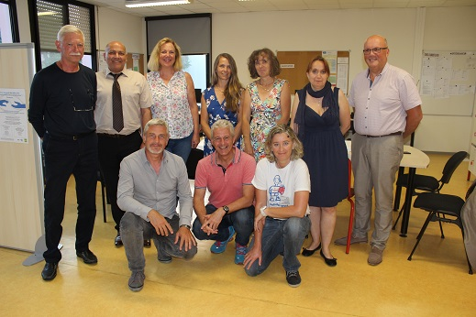
Le Lien
Présentation
de notre projet " 3R "

RASSEMBLER - REFLECHIR - RENFORCER :
Le vendredi 22 juin à 18h au collège Mistral à Nice

Sur notre photo, accroupis : Gilles Guillot (directeur école Thérèse Roméo 2), Nicolas Kopteff (CPEPS Nice-6), Sophie Airaud (professeur EPS collège Mistral). Debout de gauche à droite, Michel Minetti (principal honoraire membre du Conseil d'Administration), Marc Verlay (Inspecteur Nice-6), Brigitte Baldit (directrice école Les Baumettes 2), Mathilde Gauvin (professeur lycée Hutinel), Sylvie Pénicaut (principale du collège Roland Garros), Isabelle Soltysiak (directrice de l'école maternelle Clément Roassal), Gilles Genot (Proviseur du lycée Hutinel). Etaient excusés : Elysabeth Renucci (principale collège Mistral), Florence Cuffaut (professeur lycée Hutinel), Eric Milet (professeur EPS collège Roland Garros), Johan Fablet (professeur collège Jules Romains).
Le vendredi 1er juin au collège Roland Garros, sur l'invitation de la Principale Mme Sylvie Pénicaut, Solidarsport a réuni un "Comité de Pilotage" (notre photo ci-dessus) formé à partir de responsables de l'Education Nationale représentatifs des différents cycles pour préparer la grande réunion d'information que tiendra l'association le vendredi 22 juin à 18h au collège Mistral à Nice.

A savoir rythmer le calendrier de Solidarsport autour de 3 grands temps forts, qui seront inscrits dans le marbre de l'association.

1 – RASSEMBLER - Cela aurait lieu en tout début d'année scolaire,
Par exemple, le dernier samedi de septembre. L'idée est de consolider nos liens en partageant un grand moment festif et convivial rassemblant tous les acteurs de l'association, leurs familles et leurs amis. Cette journée de détente permettrait à ceux qui le souhaitent d’approfondir nos relations et pourrait prendre la forme d'un pique-nique partagé, suivi ou précédé d’un concours de boules, ou de toute autre activité de plein air.

2 – REFLECHIR - La date proposée serait dans le courant du mois de janvier, à l'exemple de ce qui s'est déjà fait au lycée Paul Augier, lors d'une passerelle "Ecole-Entreprise ou au Musée National du Sport, pour l'organisation des "ASSISES ANNUELLES de Solidarsport".
Il s’agit de ritualiser, un grand moment d'échanges, d’ébullition. Une invitation à repenser nos actions pour en adapter les modalités d’organisation et les contenus proposés en fonction des tranches d’âge des élèves. Collectivement nous pourrions nous interroger sur " le fil rouge " qui relie ces actions jalonnant le parcours de l’élève.
Ensemble, nous pourrions nous questionner sur comment insuffler progressivement aux élèves la culture de l’engagement pour favoriser le développement de la personne en tant que membre
responsable d’une société libre et pacifique, pluraliste et solidaire. Cela pourrait prendre la forme d’ateliers thématiques en matinée, d’une synthèse et d'un déjeuner en commun. Ce rendez-vous annuel clé serait le baromètre de la vitalité de notre association.
L’après-midi, les différents porteurs de projets présenteraient leurs actions à venir.

- 3 – RENFORCER - Cela se ferait chaque année au terme du mois de juin, en fin de journée, à partir de 18h. Dans le même état d'esprit que les 2 journées précédentes, ce dernier temps fort de l’année scolaire permettrait de réunir le plus grand nombre d'acteurs de l'association pour faire une restitution des différentes actions réalisées pour en partager la diversité, la qualité et la créativité. Ce bilan permettrait de faire connaître et de valoriser les projets innovants pour s’en inspirer, pour tirer les enseignements de ce qui a été mené, pour évoquer les perspectives et pour entretenir cette flamme qui nous anime toutes et tous et qui constitue le cœur et la vitalité de Solidarsport.

Merci de nous informer de votre présence

Cette réunion est ouverte est tous les partenaires de Solidarsport et tous ceux qui souhaitent s'informer sur l'action citoyenne que mène notre association.
Au terme de notre réunion, il sera proposé un cocktail dinatoire et un espace d'échange.
Sur l'invitation de Mme Elysabeth Renucci, la Principale, le parking est assuré, à l'intérieur du collège.
Merci de nous faire savoir votre présence et de nous informer des personnes
qui vous accompagneront.
Pour tout contact, jacques REMOND 06.81.93.47.22
Email : jacques.remond0862@orange.fr

